Golpe de Ariete em Adutoras e Linhas de Recalque de Esgoto

Instrutor:
Instrutor: Marco Aurélio Holanda de Castro, PhD
Professor Titular da Universidade Federal do Ceará, Engenheiro Civil pela Universidade de Brasília (1986) M.Sc. em Recursos Hídricos pela University of New Hampshire, USA, (1990), Ph.D. em Engenharia pela Drexel University, Philadelphia – USA (1994).

Objetivo:
O principal objetivo deste curso é capacitar engenheiros, estudantes de Engenharia e projetistas que trabalham na elaboração de projetos Adutoras de Água e Linhas de recalque de Estações Elevatórias de Esgoto Sanitário a analisarem e simularem computacionalmente o fenômeno do Golpe de Ariete e também dimensionarem dispositivos de proteção (Ventosas, Válvulas de Alívio, Reservatórios Hidropneumáticos, Chaminés de Equilíbrio e TAU´s). Apesar de as equações básicas que governam os fenômenos transitórios serem conhecidos há muito tempo, foi só com o surgimento e popularização do uso dos computadores digitais que estes fenômenos puderam ser estudados e simulados com precisão, sem a necessidade de simplificações, muitas vezes grosseiras e irreais. Atualmente a simulação computacional do Golpe de Ariete é uma ferramenta indispensável para projetos na área de saneamento. Serão usados, durante o Curso, os Softwares UFC2, UFC5 e UFC7 para simulação computacional do Golpe de Ariete.

Logística:
- Cada participante deve dispor de seu próprio Laptop (64 bits)
- Em cada Laptop deve estar instalado somente uma versão do AutoCAD, em inglês, 2016 ou
superior.
(Não roda em qualquer versão do AutoCAD em português ou em computadores de 32 bits)

Programa:
- Introdução e Fundamentação Teórica: Equações Fundamentais: Conservação da massa e da Quantidade de Movimento. Definição de Celeridade. Método das Características. Exercícios.

- Mecanismos de Alívio do Golpe de Ariete: Ventosas, Válvulas de Alívio, Reservatórios Hidropneumáticos Chaminés de Equilíbrio e TAU´s. Exercícios.

- Software UFC2: Tipos Sistemas de bombeamento: Poço seco, bombas submersas e bombas submersíveis. Traçado de Adutoras e/ou Linhas de Recalque de Esgoto no AutoCAD. Simulação computacional da adutora no EPANET. Determinação do Diâmetro através da fórmula de Bresse. Forma dos arquivos com as curvas das bombas. Interface UFC2/UFC5. Exercícios.

- Software UFC5: Seleção da(s) bomba(s) hidráulica(s). Traçado da linha piezométrica. Criação do arquivo de entrada para simulação do Golpe de Ariete através do UFC7. Exercícios.
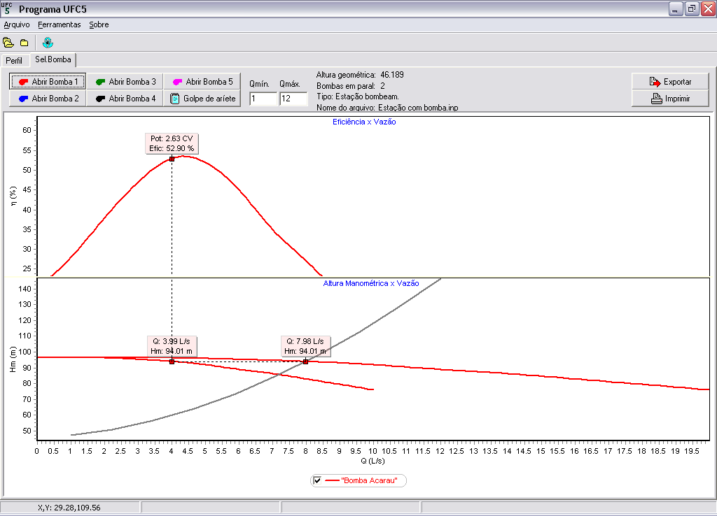

- Software UFC7: Formato dos arquivos de entrada da adutora e dos materiais. Simulação Computacional do Golpe de Ariete em adutoras e linhas de recalque de esgoto resultante de interrupção abrupta no fornecimento de energia elétrica. Visualização de resultados em perfil:
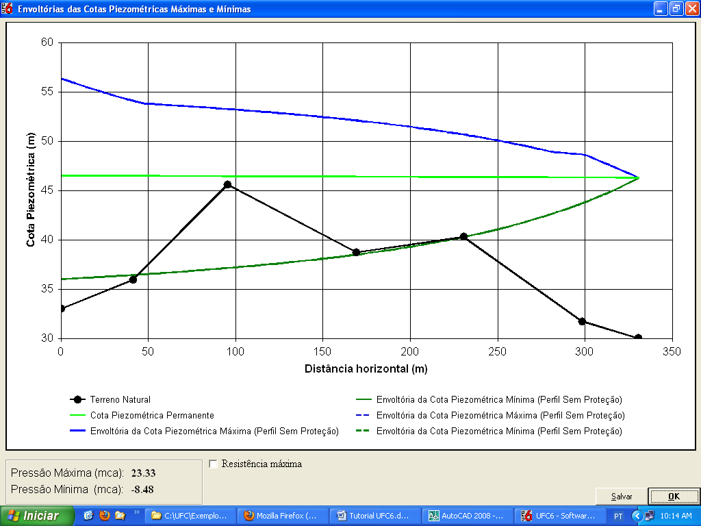

e através de tabelas:

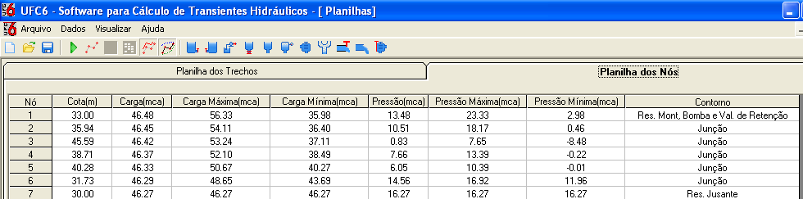

Introdução de mecanismos de alívio do Golpe de Ariete: Ventosas, Válvulas de Alívio, Reservatórios Hidropneumáticos Chaminés de Equilíbrio e TAU´s. Traçado da linha piezométrica no AutoCAD. Exercícios.

Público Alvo:
Engenheiros de empresas de saneamento e consultoras que elaboram projetos de Adutoras de Água e Linhas de recalque de Estações Elevatórias de Esgoto Sanitário, bem como a estudiosos ou acadêmicos interessados pelo tema/campo de trabalho.

Período: a combinar

Carga Horária: 16 horas

Horário: 08:00 às 12:00 h e 14:00 às 18:00 h

Local de Realização: a combinar

